Отчёт по индивидуальному проекту
Часть 3
Коровкин Никита Михайлович
Содержание

1 Цель работы
Разобраться в работе Hydra

2 Выполнение лабораторной работы
Для начала мы распакуем архив с базой данных паролей (рис. 1).
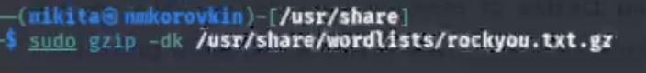
Рис. 1: Разархивация паролей
Далее сломаем одно из окон авторизации DVWA. Запомним фразу, которая высвечивается при неправильном пароле, а также данные куки снизу (рис. 2).
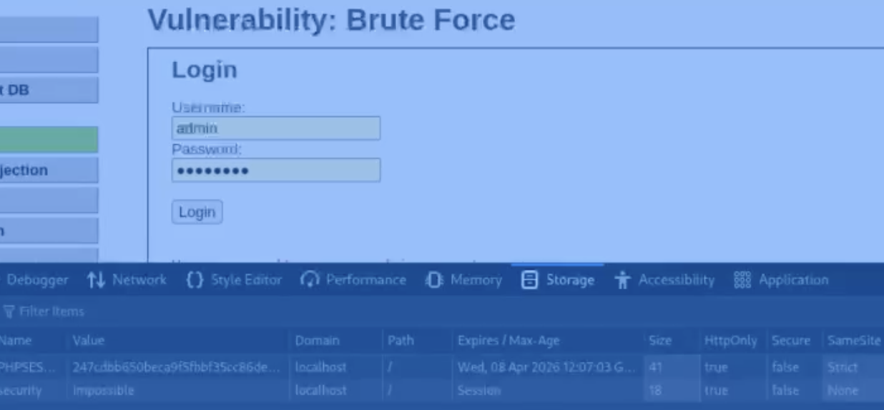
Рис. 2: Данные с сайта DVWA
После этого воспользуемся гидрой. Укажем ей файл с паролями и адрес ломаемого сайта. Укажем также данные куки и фразу, выводящуюся при неверной авторизации, что будет подсказкой для гидры, что пароль неверный. В результате, получаем пароль (рис. 3).
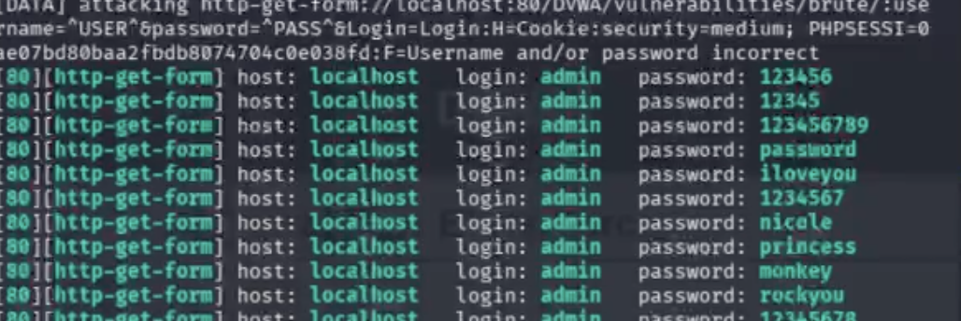
Рис. 3: Использование Hydra
Вводим пароль на сайт (рис. 4).
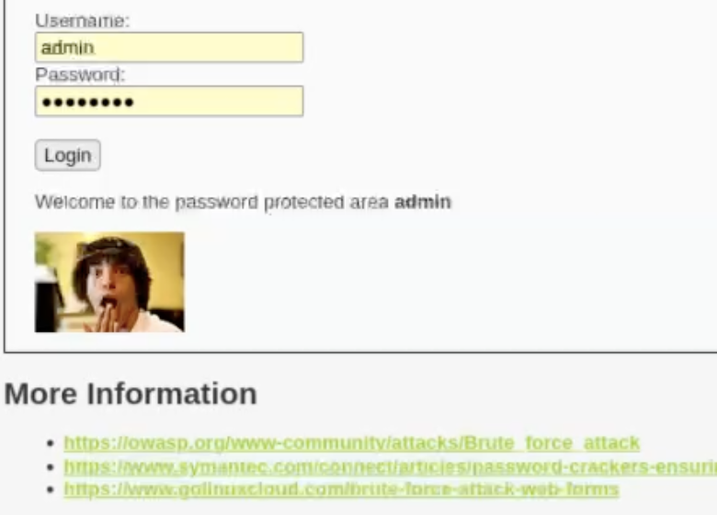
Рис. 4: Успешная авторизация

3 Выводы
В результате выполнения лабораторной работы были получены навыки работы с hydra

Список литературы

